Закуски

Мясное плато
(буженина, грудинка, балык, колбаса с/к)
100 г - 180 р

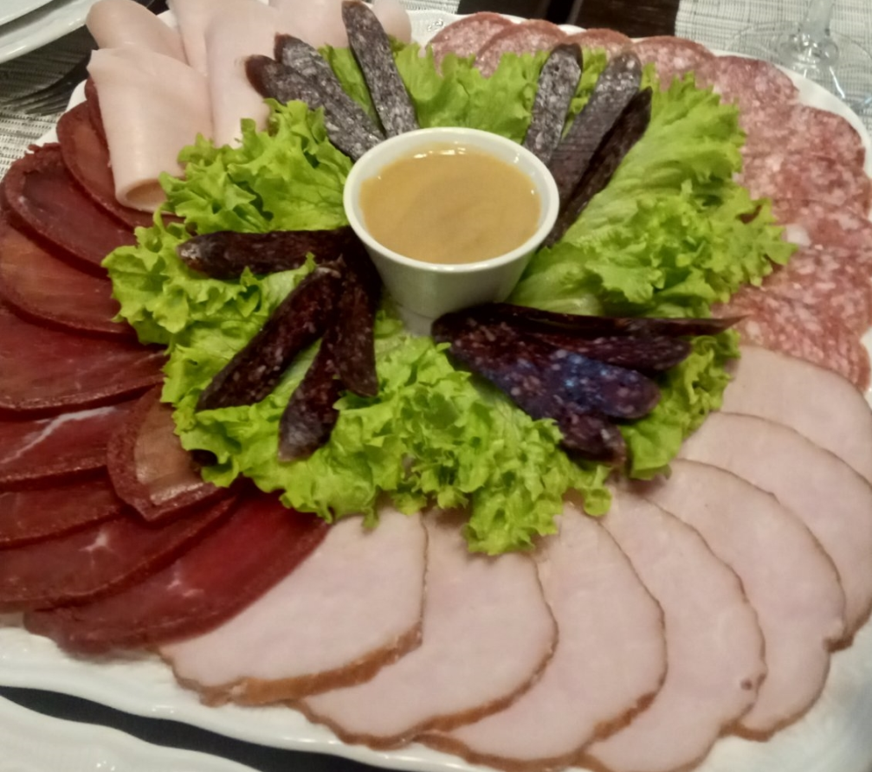

Мясное плато
(буженина, язык, хамон)
100 г - 200 р

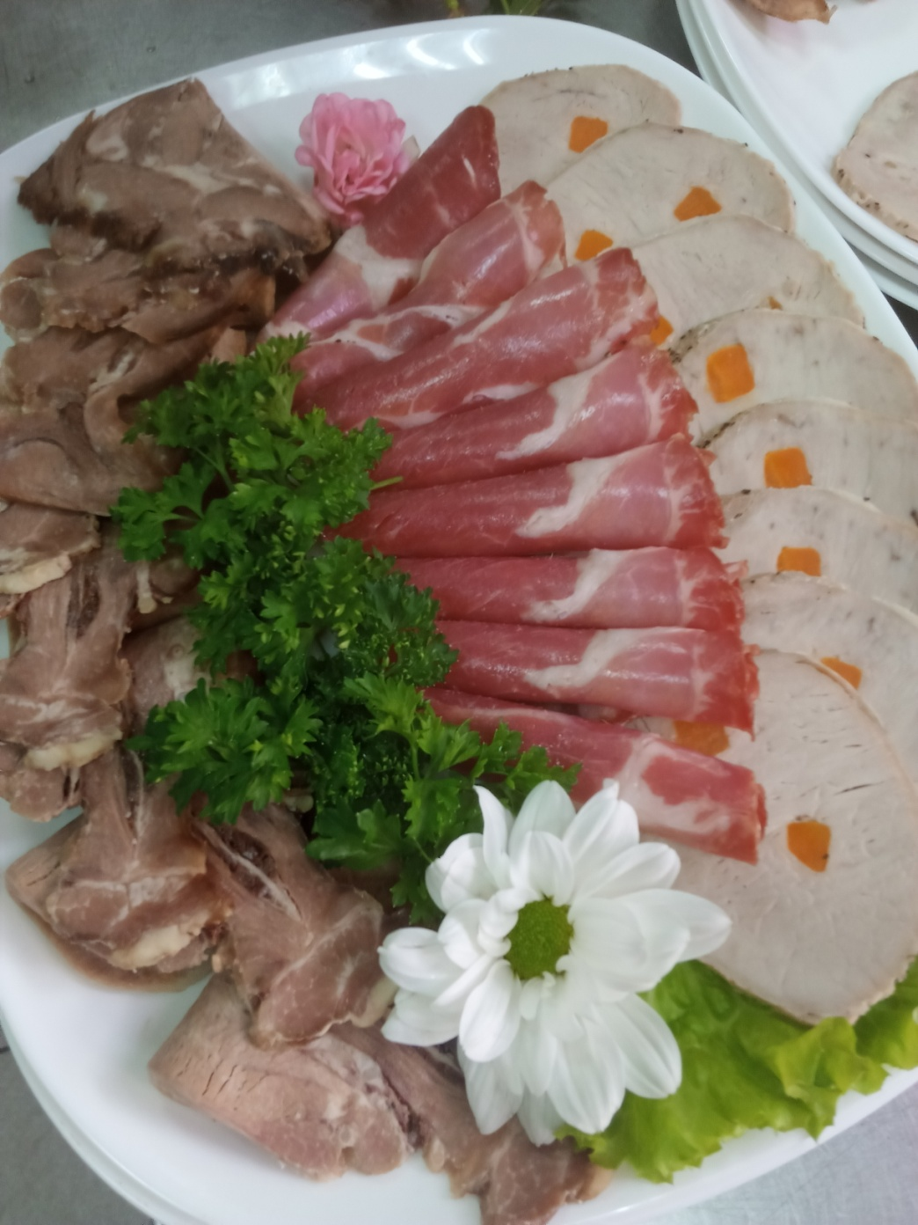

Рыбные деликатесы
(семга с\с, масляная, лимон. зелень )
50 г -200 р

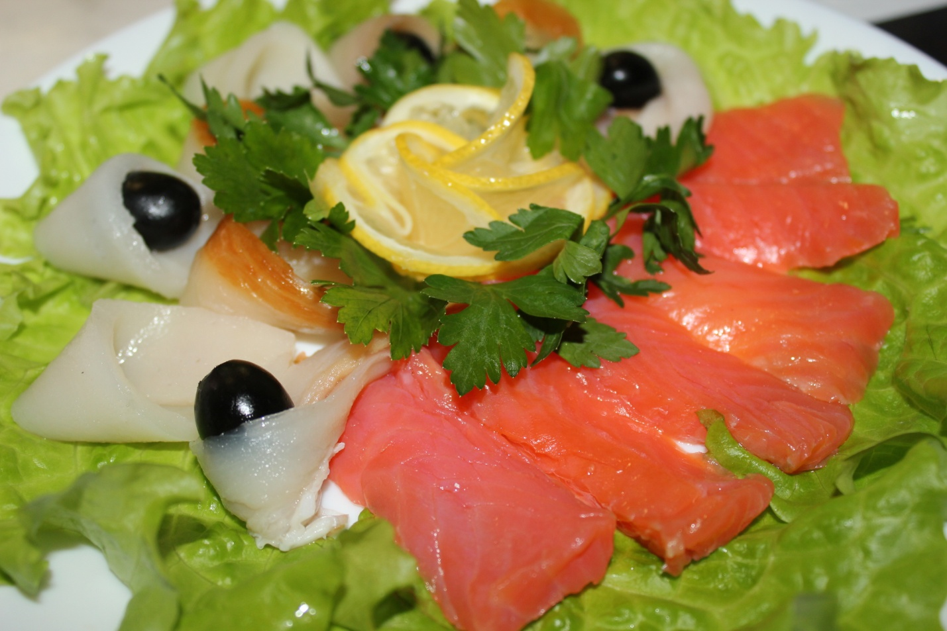

Ассорти рыбное
(сельдь, скумбрия, горбуша)
100 г - 180 р

Овощная композиция
( помидор, огурец, перец болгарский, зелень)
100 г - 120р

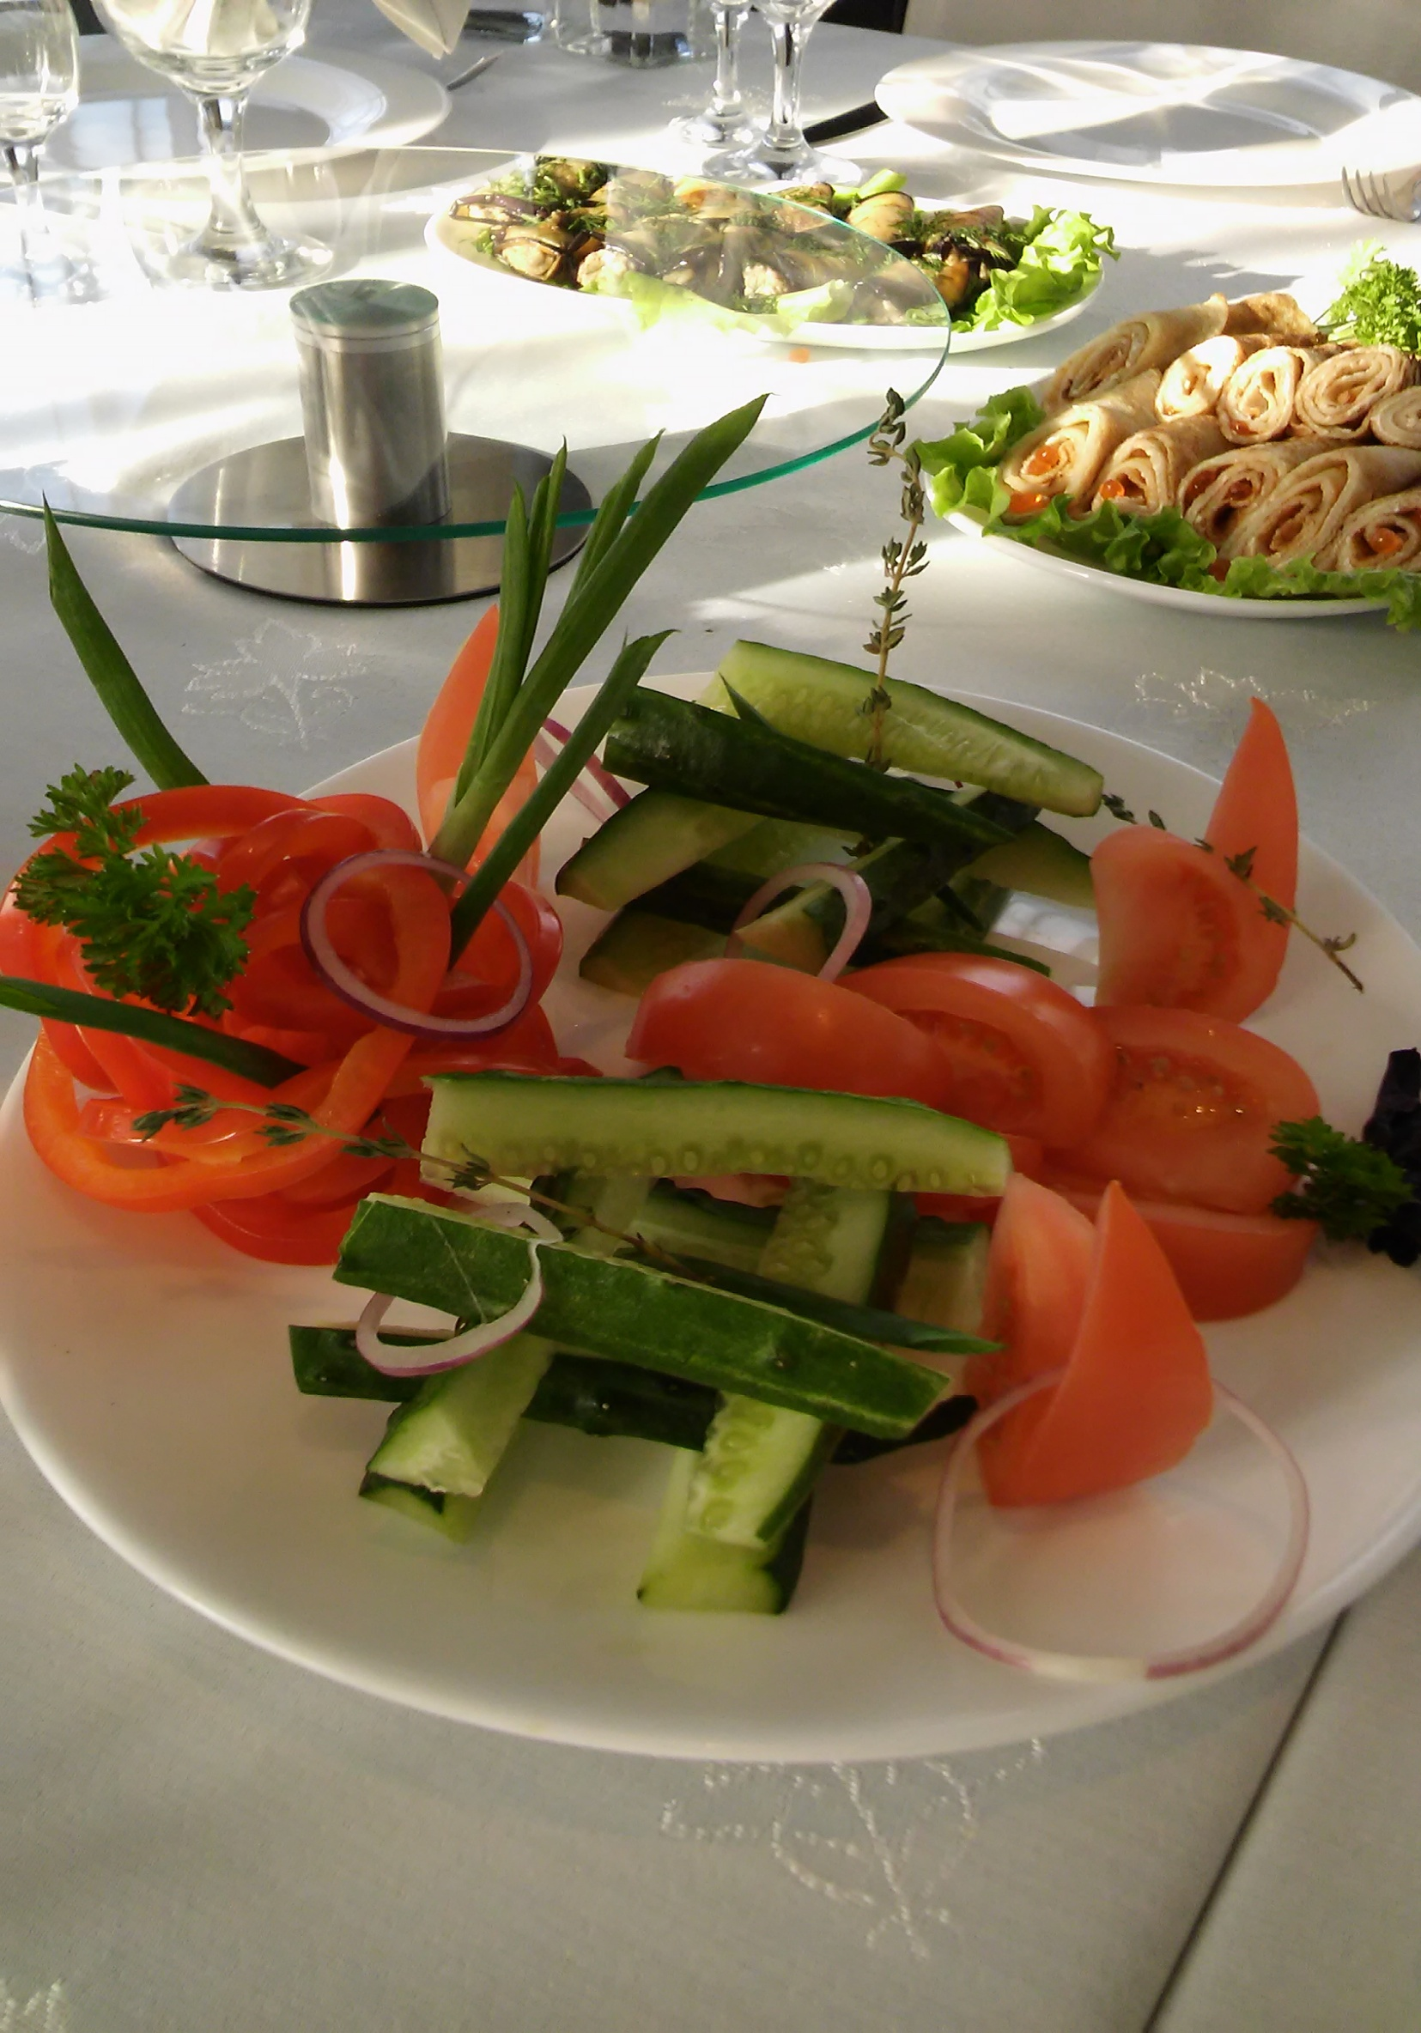

Погребок
(огурчик, помидорчик, перец пикантный, грибочки)
100 г - 150 р
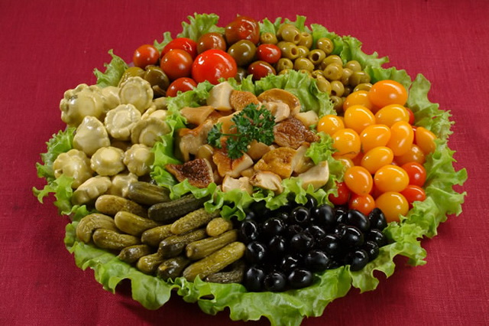

Сырная тарелка
( маасдам, сливочный, камамбер)
100 г - 250 р

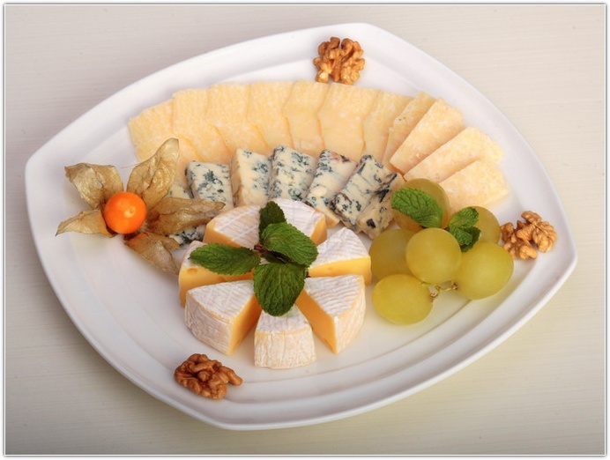

Брускета с семгой и авокадо
(авокадо, лосось, помидоры, базилик, масло оливковое, соевый соус, бальзамик, соль, хлеб) 200 г - 300 р

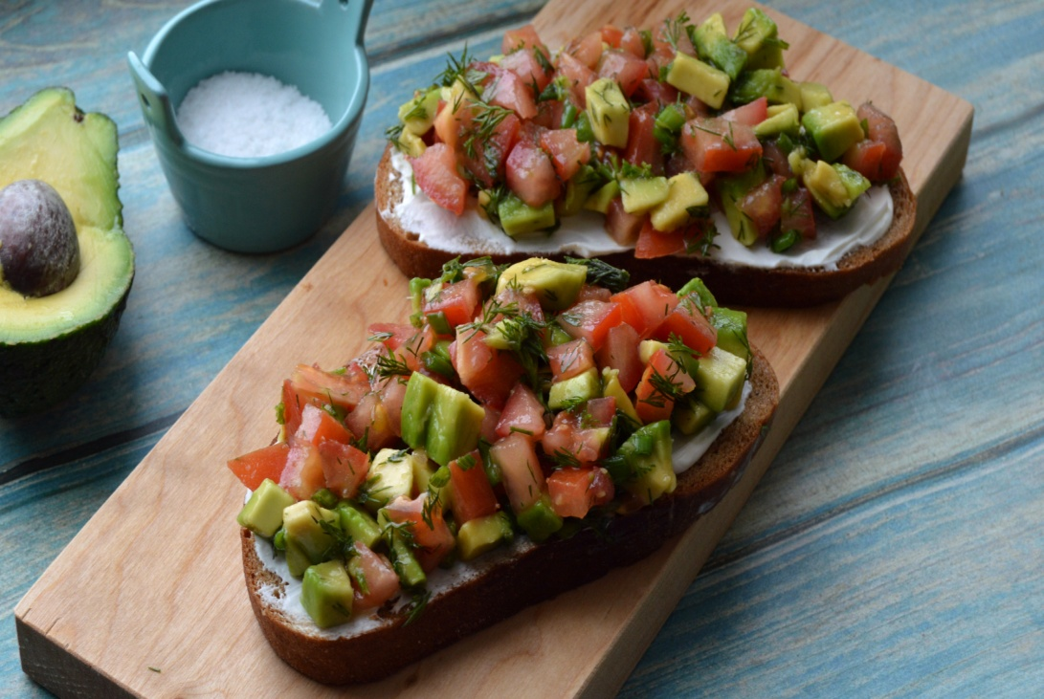

Брускета с сельдью 150 г - 250 р

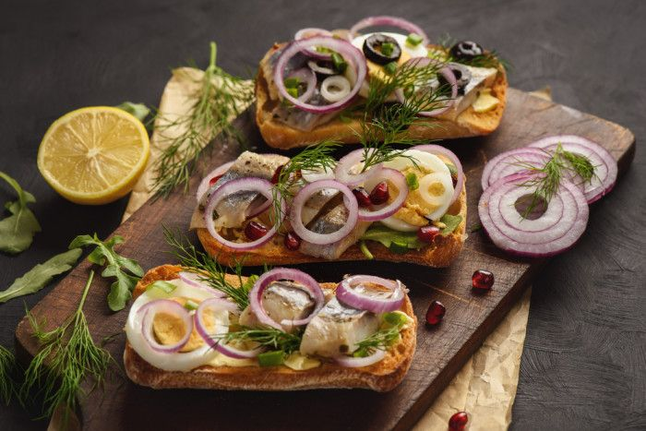

Брукскета с копченным филе и вялеными помидорами
180 г -300 р

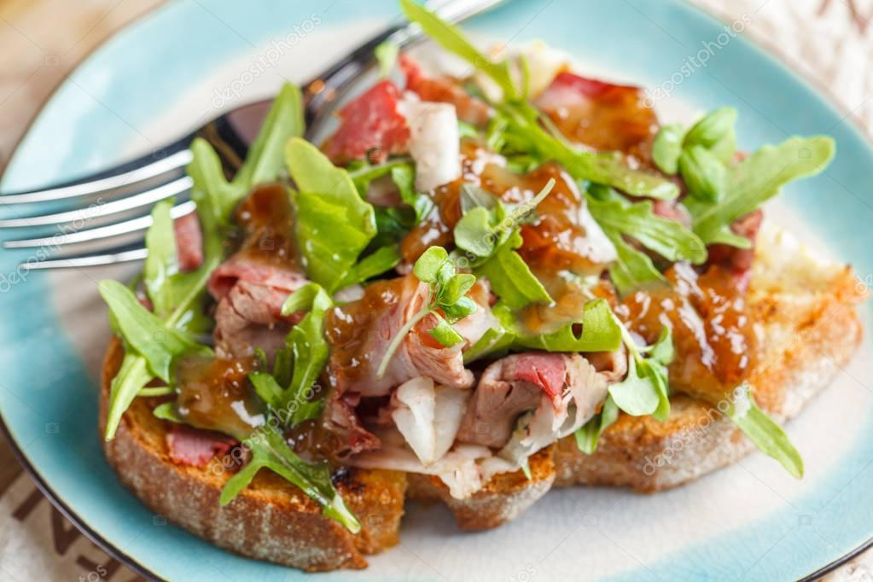

Закуска «Цезарь» 180 г - 300 р

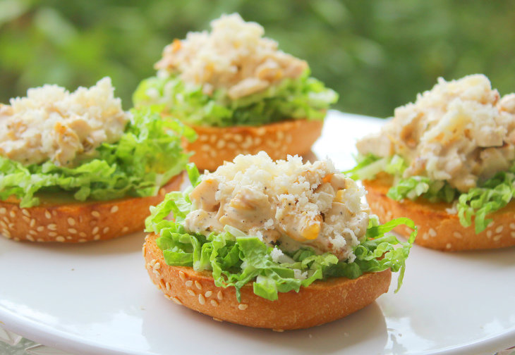

Сырные шарики 150 г - 250 р

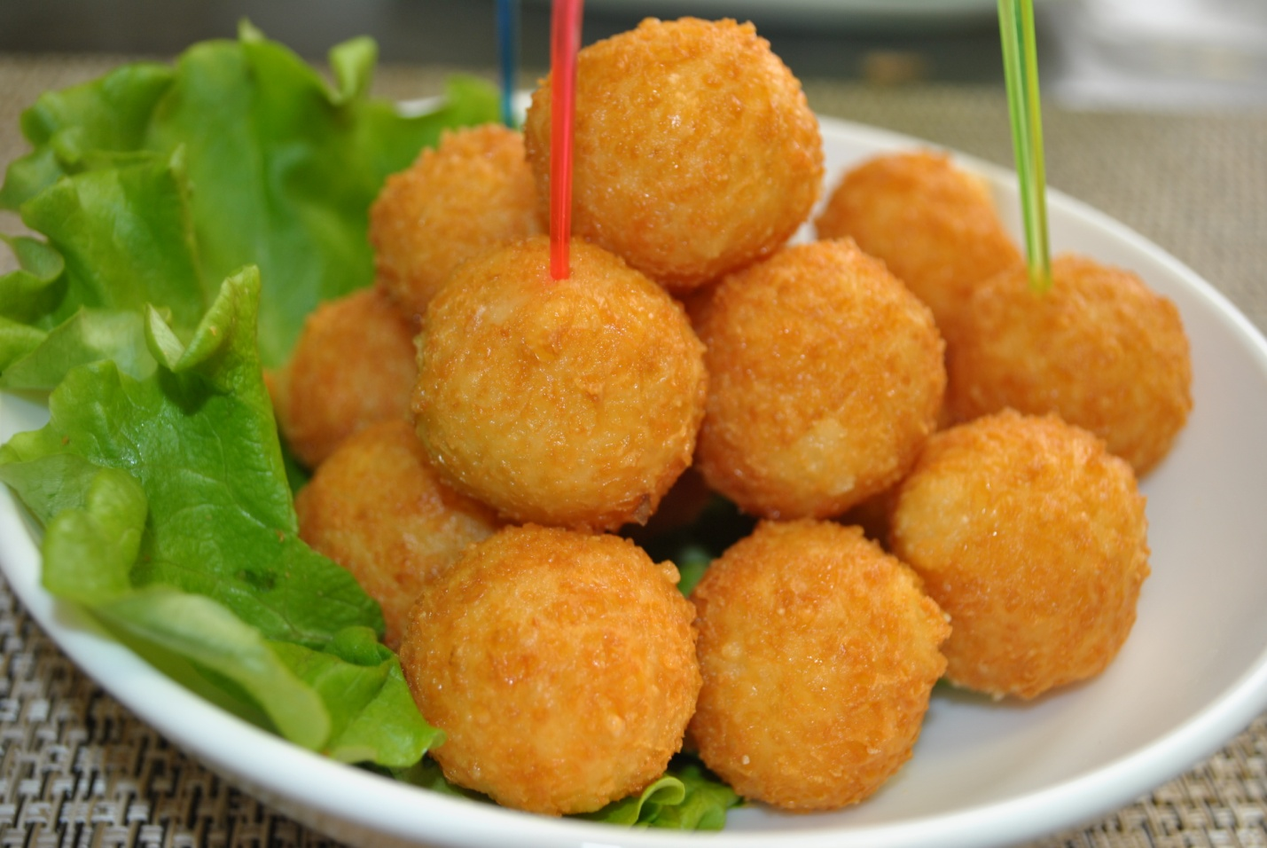

Нагетсы из хрустящего куриного филе
150 г 300р

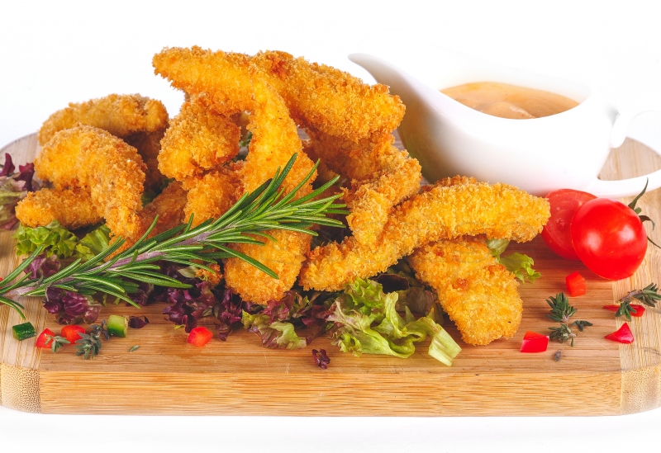
Рулетики из баклажан (сырная/ореховая начинка)
160 г - 200 р
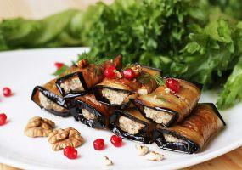

Рулетики из баклажан
+ помидоры с сырной начинкой
200 г - 300 р
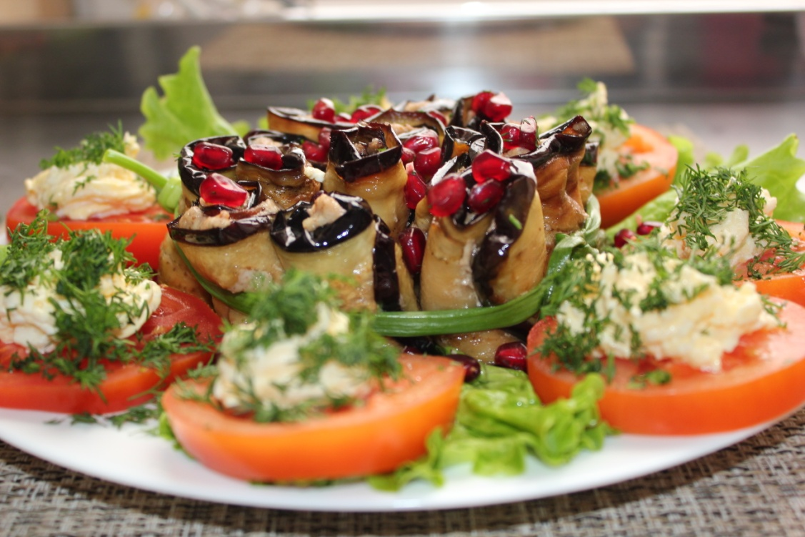

Бутерброд с икрой
100 г - 200 р

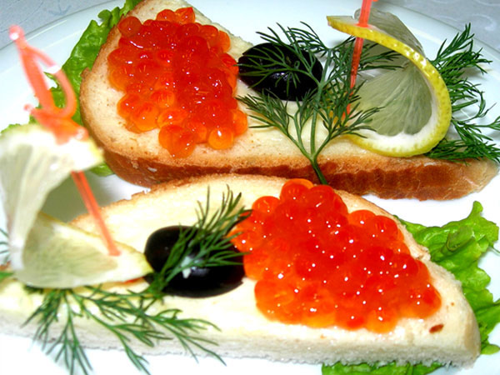

Тарталетки с икрой
1 шт - 180 р

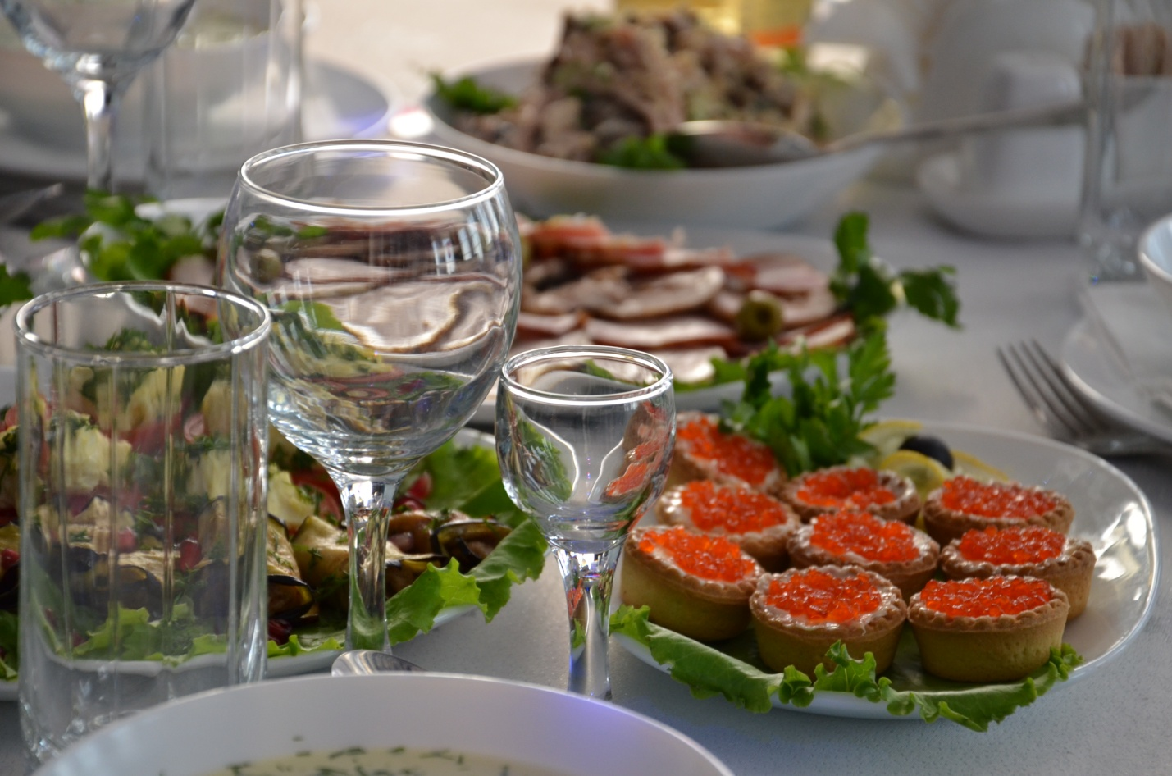

Блинчики с икрой
140 г - 250 р
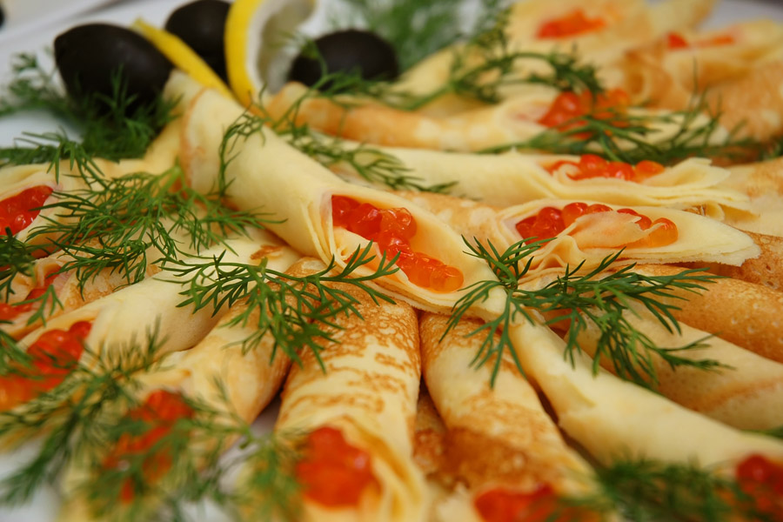

Лосось на картофельных блинчиках
150 г - 200 руб



Тарталетки
(с паштетом, салатом, суфле)
2 шт – 250 р

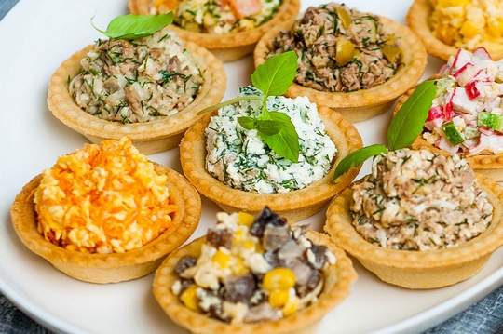

Шампиньоны с мясной начинкой
120 г - 150 р

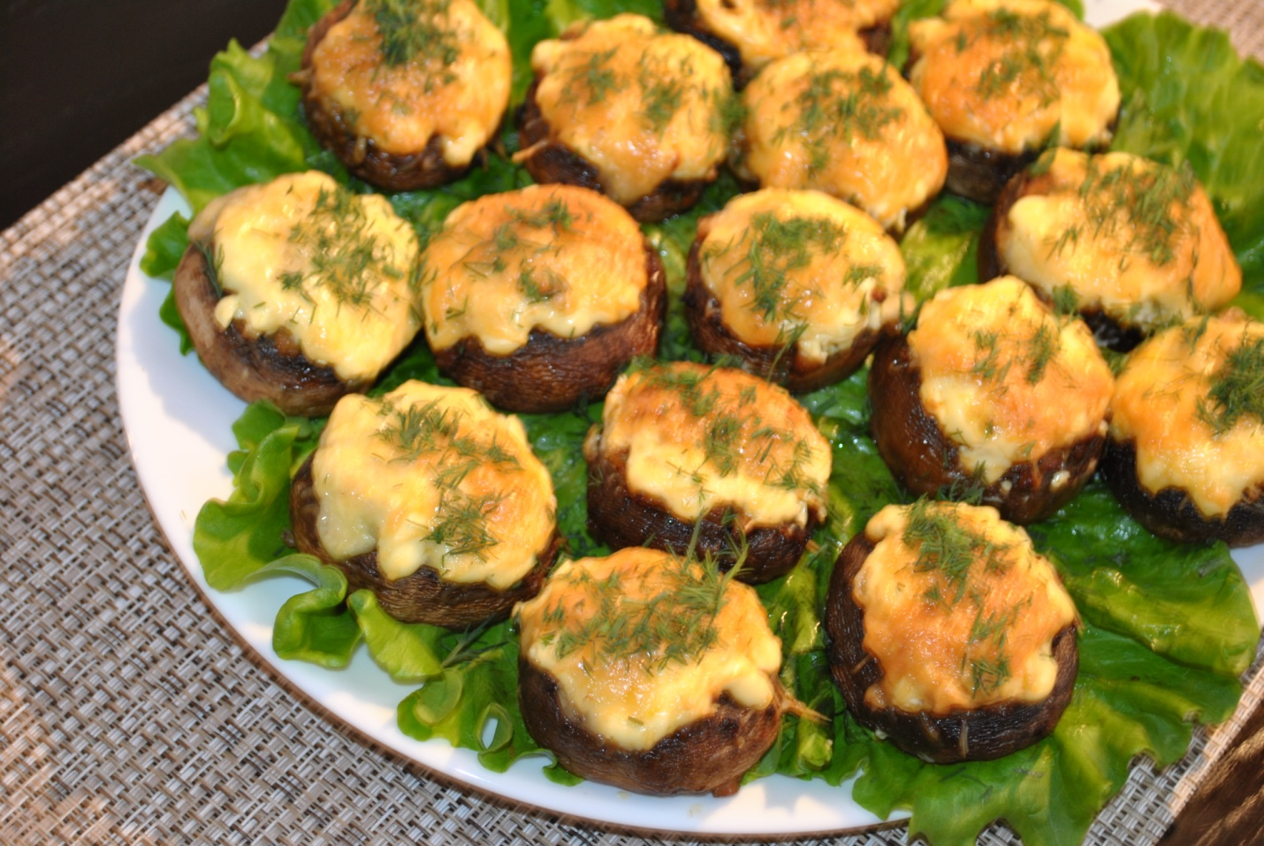

Филе Пангасиуса в кляре
180 г - 250 р



Перец фаршированный
100 г - 160 р

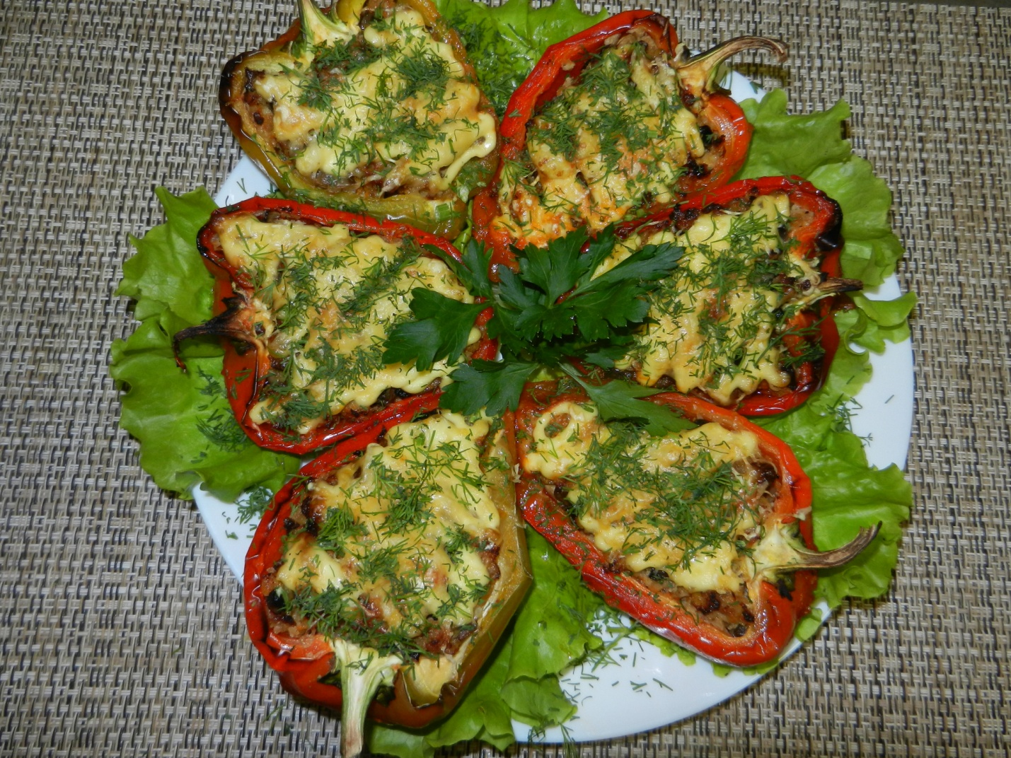

Блинные мешочки с начинкой
(куриное филе с грибами)
200 г - 250 р
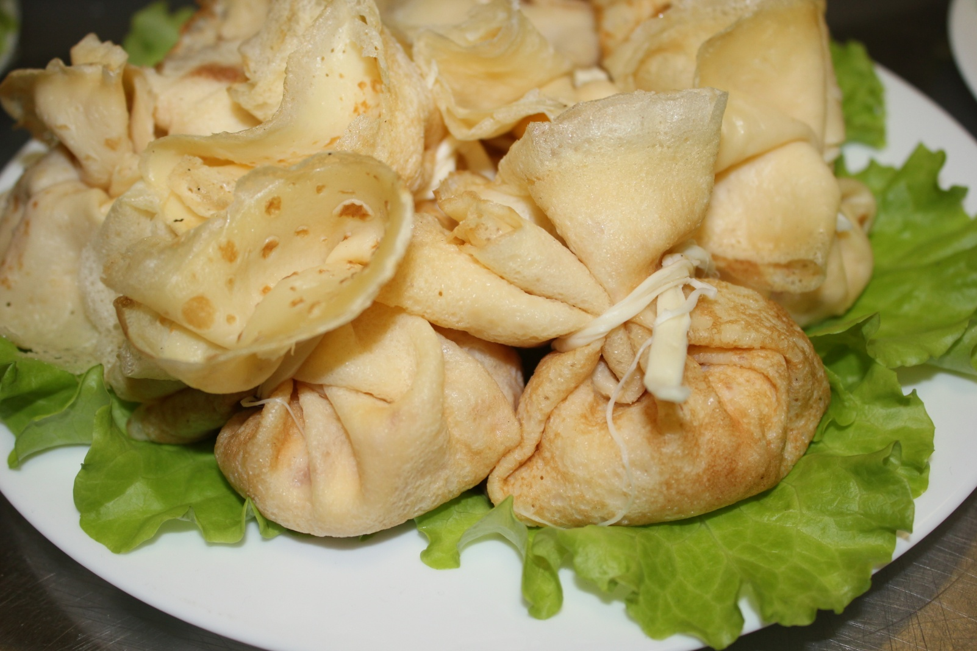
Греческая тарелка
(маслины, оливки, лимон)
50 г 100 р

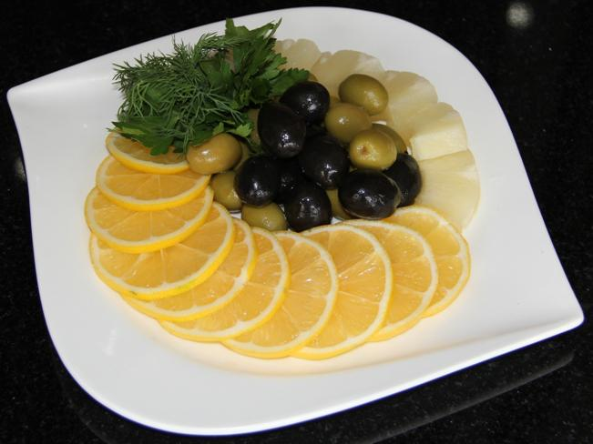

Горячие закуски

Мясной попьет
250 г 350 руб
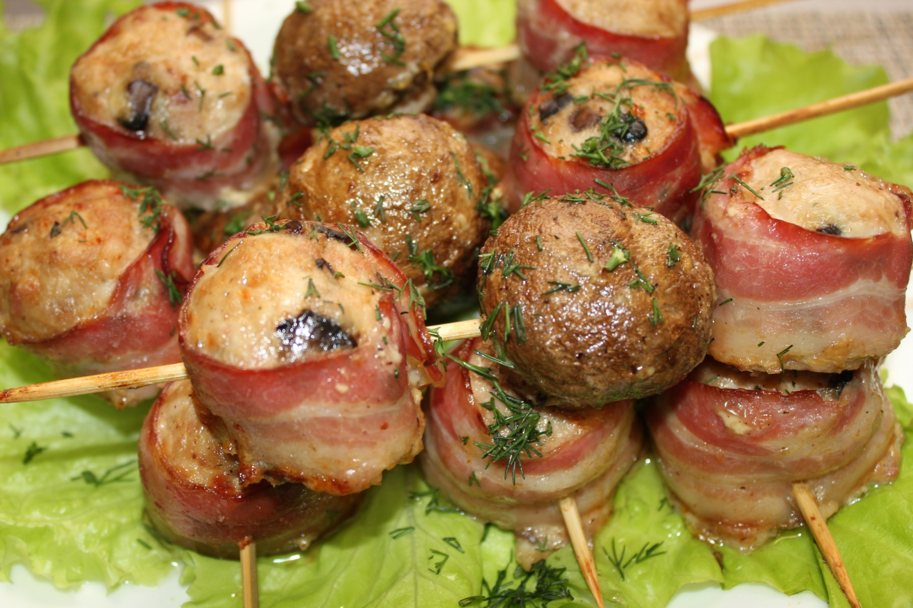

Жульен
С курицей и грибами

180 г 300 руб

